**FIGURA 1 – PROJETO PLANTA BAIXA COM MEDIDAS**

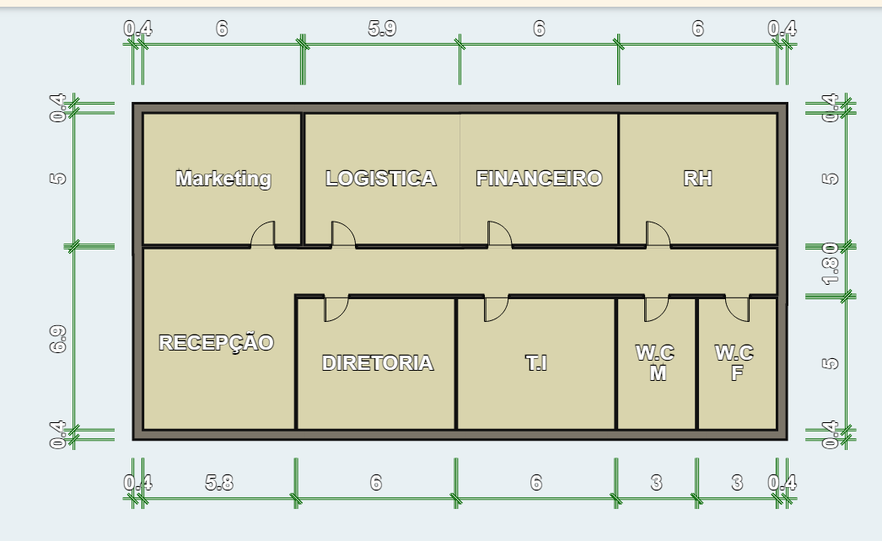

**FIGURA 2 – Projeto planta com computadores e equipamentos**

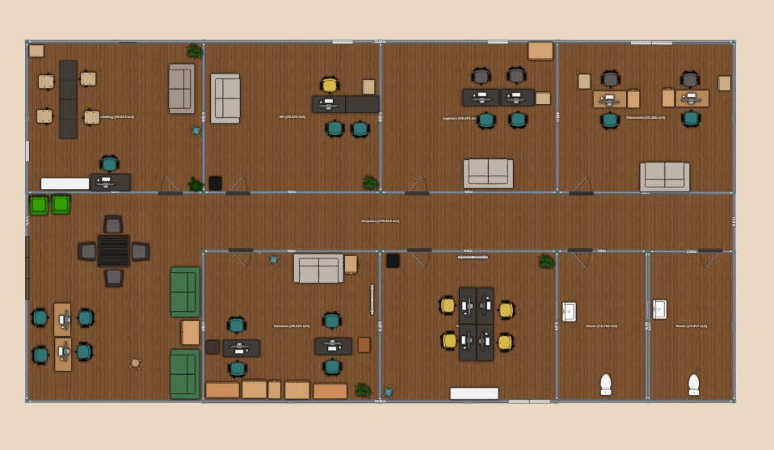

**Recepção**

**Computador 01 Superior->**

**IP 01:** 192.168.0.60

**Máscara de subrede:** 255.255.255.0

**Gateway Padrão:** 192.168.0.0

**DNS primário:** 8.8.8.8

**DNS Secundário:** 8.8.4.4

**Computador 02 Inferior->**

**IP 02:** 192.168.0.280

**Máscara de subrede:** 255.255.255.0

**Gateway Padrão:** 192.168.0.0

**DNS primário:** 1.1.1.1

**DNS Secundário:** 1.0.0.1

**Diretoria**

**Modem -> CLARO NET 500 MEGA WIFI**

**Model:** CH8568 DOCSIS 3.1 HW 1.0

**Input**: 12v dc 42w 3.5A

**Computador 01 a Esquerda ->**

**IP 03:** 192.168.0.88

**Máscara de subrede:** 255.255.255.0

**Gateway Padrão:** 192.168.0.0

**DNS primário:** 8.8.8.8

**DNS Secundário:** 8.8.4.4

**Computador 02 a Direita ->**

**IP 04:** 192.168.0.59

**Máscara de subrede:** 255.255.255.0

**Gateway Padrão:** 192.168.0.0

**DNS primário:** 8.8.8.8

**DNS Secundário:** 8.8.4.4

**T.I**

**Computador 01 a Esquerda ->**

**IP 05:** 192.168.0.32

**Máscara de subrede:** 255.255.255.0

**Gateway Padrão:** 192.168.0.0

**DNS primário:** 8.8.8.8

**DNS Secundário:** 8.8.4.4

**Computador 02 a Esquerda Abaixo ->**

**IP 06:** 192.168.0.210

**Máscara de subrede:** 255.255.255.0

**Gateway Padrão:** 192.168.0.0

**DNS primário:** 8.8.8.8

**DNS Secundário:** 8.8.4.4

**Computador 02 a Direita ->**

**IP 07:** 192.168.0.110

**Máscara de subrede:** 255.255.255.0

**Gateway Padrão:** 192.168.0.0

**DNS primário:** 8.8.8.8

**DNS Secundário:** 8.8.4.4

**Computador 02 a Direita abaixo ->**

**IP 08:** 192.168.0.106

**Máscara de subrede:** 255.255.255.0

**Gateway Padrão:** 192.168.0.0

**DNS primário:** 8.8.8.8

**DNS Secundário:** 8.8.4.4

**Marketing**

**Computador 01 ->**

**IP 09 :** 192.168.0.33

**Máscara de subrede:** 255.255.255.0

**Gateway Padrão:** 192.168.0.0

**DNS primário:** 8.8.8.8

**DNS Secundário:** 8.8.4.4

**RH**

**Computador 01 a Esquerda ->**

**IP 10:** 192.168.0.12

**Máscara de subrede:** 255.255.255.0

**Gateway Padrão:** 192.168.0.0

**DNS primário:** 1.1.1.1

**DNS Secundário:** 1.0.0.1

**Logística**

**Computador 01 ->**

**IP 11:** 192.168.0.38

**Máscara de subrede:** 255.255.255.0

**Gateway Padrão:** 192.168.0.0

**DNS primário:** 208.67.222.222

**DNS Secundário:** 208.67.220.220

**Computador 02 a Direita ->**

**IP 12:** 192.168.0.25

**Máscara de subrede:** 255.255.255.0

**Gateway Padrão:** 192.168.0.0

**DNS primário:** 1.1.1.1

**DNS Secundário:** 1.0.0.1

**Financeiro**

**Computador 01 a Esquerda ->**

**IP 13:** 192.168.0.69

**Máscara de subrede:** 255.255.255.0

**Gateway Padrão:** 192.168.0.0

**DNS primário:** 1.1.1.1

**DNS Secundário:** 1.0.0.1

**Computador 02 a Direita ->**

**IP 14:** 192.168.0.71

**Máscara de subrede:** 255.255.255.0

**Gateway Padrão:** 192.168.0.0

**DNS primário:** 1.1.1.1

**DNS Secundário:** 1.0.0.1